**HITO 1 – PARTE 1 DEL 3º TRIMESTRE DE PROGRAMACIÓN**

Rodrigo García Ortiz

Índice

Contenido

Diagrama de clases 1

Ejemplos de funcionamiento 1

Animal.java 2

Perro.java 2

Gato.java 3

Principal.java 3

# Diagrama de clases

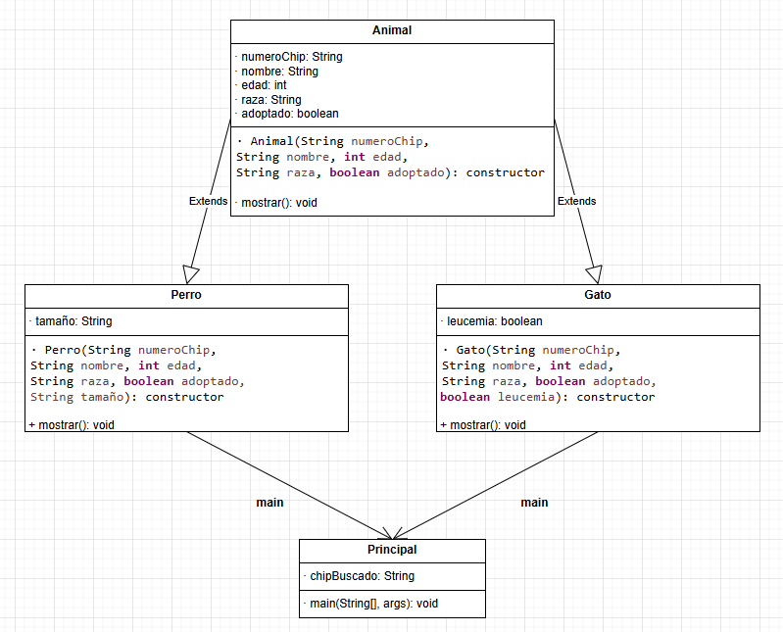

# Ejemplos de funcionamiento

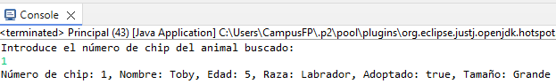

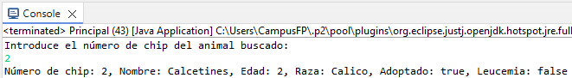

1.

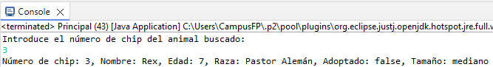

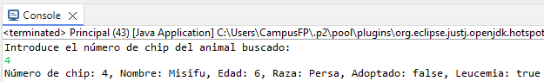

# Animal.java

Clase abstracta de la que heredan Perro y Gato, tiene los atributos numeroChip, nombre, edad, raza y adoptado, un constructor y el método abstracto mostrar

**package** Clases;

**public** **abstract** **class** Animal {

String numeroChip;

String nombre;

**int** edad;

String raza;

**boolean** adoptado;

**public** Animal(String numeroChip, String nombre, **int** edad, String raza, **boolean** adoptado) { //Constructor

**this**.numeroChip = numeroChip;

**this**.nombre = nombre;

**this**.edad = edad;

**this**.raza = raza;

**this**.adoptado = adoptado;

}

**abstract** **void** mostrar(); //Método abstracto

}

# Perro.java

Clase que hereda de Animal, agrega el atributo tamaño, tiene un constructor y sobrescribe mostrar para que muestre los datos del perro

**package** Clases;

**public** **class** Perro **extends** Animal { 2.

String tamaño;

**public** Perro(String numeroChip, String nombre, **int** edad, String raza, **boolean** adoptado, String tamaño) { //Constructor

**super**(numeroChip, nombre, edad, raza, adoptado);

**this**.tamaño = tamaño;

}

**public** **void** mostrar() { //Muestra los datos del perro

System.***out***.println("Número de chip: " + numeroChip + ", Nombre: " + nombre + ", Edad: " + edad + ", Raza: " + raza +

", Adoptado: " + adoptado + ", Tamaño: " + tamaño);

}

}

# Gato.java

Clase que hereda de Animal, agrega el atributo leucemia, tiene un constructor y sobrescribe mostrar para que muestre los datos del gato

**package** Clases;

**public** **class** Gato **extends** Animal {

**boolean** leucemia;

**public** Gato(String numeroChip, String nombre, **int** edad, String raza, **boolean** adoptado, **boolean** leucemia) { //Constructor

**super**(numeroChip, nombre, edad, raza, adoptado);

**this**.leucemia = leucemia;

}

**public** **void** mostrar() { //Muestra los datos del gato

System.***out***.println("Número de chip: " + numeroChip + ", Nombre: " + nombre + ", Edad: " + edad + ", Raza: " + raza +

", Adoptado: " + adoptado + ", Leucemia: " + leucemia);

}

}

# Principal.java

Clase que funciona como main, guarda a los animales registrados en un Hashmap en el que el atributo numeroChip es la clave y permite al usuario ver los datos de un animal en específico introduciendo su número de chip.

3.

**package** Clases;

**import** java.util.HashMap;

**import** java.util.Scanner;

**public** **class** Principal {

**public** **static** **void** main(String[] args) {

Scanner obj = **new** Scanner(System.***in***); //Inicializa un objeto Scanner

Perro p1 = **new** Perro("1", "Toby", 5, "Labrador", **true**, "Grande");

Perro p2 = **new** Perro("3", "Rex", 7, "Pastor Alemán", **false**, "mediano");

Gato c1 = **new** Gato("2", "Calcetines", 2, "Calico", **true**, **false**);

Gato c2 = **new** Gato("4", "Misifu", 6, "Persa", **false**, **true**);

HashMap<String, Animal> animales = **new** HashMap<>(); //Crea un HashMap para guardar animales

animales.put(p1.numeroChip, p1);

animales.put(c1.numeroChip, c1);

animales.put(p2.numeroChip, p2);

animales.put(c2.numeroChip, c2);

System.***out***.println("Introduce el número de chip del animal buscado: ");

String chipBuscado = obj.nextLine(); //Recoge el numero del animal que se busca

animales.get(chipBuscado).mostrar(); //Muestra los datos del animal buscado

obj.close(); //Cierra el objeto Scanner

}

}

<https://github.com/Rodrigo-Garcia-Ortiz/Programacion.git>

4.